JOBSHEET 2
OBJECT

Nama : Jonathan Abdiel Haryono
Absen : 14
Kelas : TI 1G

Percobaan 1 : Deklarasi Class, Atribut, dan Method
Verifikasi hasil percobaan

Jawaban Pertanyaan
- Dua karakteristik utama dari class atau object adalah :
- Atribut : Merupakan data atau variabel yang mendefinisikan karakteristik suatu objek. Contohnya, jika class-nya adalah Mobil, maka atributnya bisa berupa warna, merek, atau kecepatan.
- Metode : Merupakan tindakan atau fungsi yang dapat dilakukan oleh objek tersebut. Menggunakan contoh yang sama, metode untuk class Mobil bisa berupa berjalan(), mengerem(), atau belok().
Secara sederhana, atribut adalah apa yang dimiliki objek (kata benda), sedangkan metode adalah apa yang bisa dilakukan objek (kata kerja).
- Ada 4 atribut, yakni nama (String), NIM (String), kelas (String), dan IPK (double).
- Ada 4 method, yakni tampilkanInformasi (void), ubahKelas (void), updateIPK (void), dan nilaiKinerja (String).
- 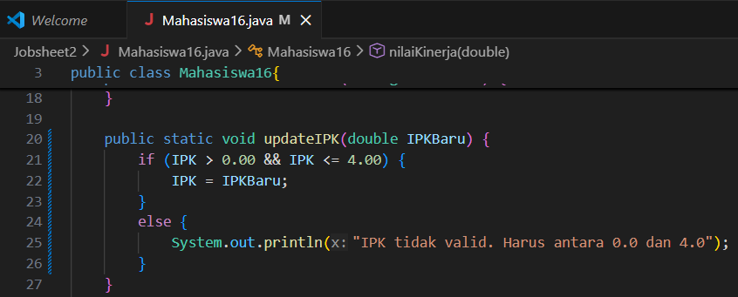
- Method nilaiKerja() mengevaluasi kinerja mahasiswa dengan cara melakukan pemilihan if else yang akan menentukan nilai dari kinerja tersebut. Jika nilai IPK lebih dari atau sama dengan 3.5, method akan mengembalikan (me-return) sebuah string yang bernilai “Kinerja sangat baik”. Begitu pula ketika IPK lebih dari atau sama dengan 3.0, mengembalikan string dengan nilai “Kinerja baik”. IPK lebih dari atau sama dengan 2.0, mengembalikan string “Kinerja cukup” dan terakhir, selain dari semua kemungkinan itu, mengembalikan string “Kinerja kurang”.
- 

Percobaan 2 : Instansiasi Object, serta Mengakses Atribut dan Method
Verifikasi hasil percobaan
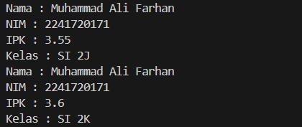

Jawaban Pertanyaan
- Proses instansiasi : Mahasiswa16 mhs1 = new Mahasiswa16();
Nama object-nya adalah mhs1.
- Dengan menggunakan titik (.) di antara object yang ingin diakses dengan method atau atribut yang ingin digunakan. Misalnya mhs1.nama atau mhs1.updateInformasi().
- Karena di antara pemanggilan method tampilkanInformasi() yang pertama dan yang kedua terdapat pemanggilan method lain, yakni mhs1.ubahKelas("SI 2K") dan mhs1.updateIPK(3.60), yang mana method-method tersebut berisikan perintah untuk mengubah data, yakni mengubah data kelas dan data IPK, sehingga terdapat perbedaan pada pemanggilan method tampilkanInformasi() yang kedua, tepatnya pada bagian kelas dan IPK.

Percobaan 3 : Membuat Konstruktor
Verifikasi hasil percobaan
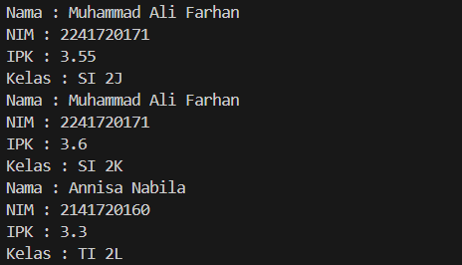

Jawaban Pertanyaan
- Mahasiswa16(String nm, String NIM, double IPK, String kls)
- Baris tersebut melakukan proses instansiasi (pembuatan object) bernama mhs2 yang mereferensi pada class Mahasiswa16. Proses ini bekerja dengan memanggil Konstruktor melalui operator new dan menyertakan 4 argumen sebagai penjawab parameter, yaitu: "Annisa Nabila" (String), "2141720160" (String), 3.25 (double), dan "TI 2L" (String).
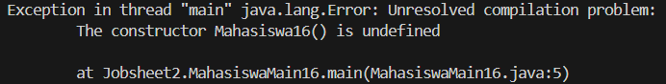

Menghasilkan error “The constructor Mahasiswa16() is undefined”.

Menghapus konstruktor default saat sudah ada konstruktor berparameter akan mewajibkan kita untuk selalu mengisi data setiap kali membuat objek baru. Sedangkan, terdapat instansiasi “Mahasiswa16 mhs1 = new Mahasiswa16();” yang tidak memberikan jawaban untuk parameter pada “public Mahasiswa16(String nm, String NIM, double IPK, String kls)” yang mana ia mengharuskan setiap object untuk memasukkan 4 parameter sehingga tidak bisa lagi "memesan tempat kosong" di memori tanpa langsung mengisi identitas mahasiswanya.

- Tentu tidak. Setelah sebuah object dibuat (instansiasi), semua method yang bersifat publik di dalamnya siap dipanggil kapan saja sesuai kebutuhan program tanpa mempertimbangkan urutan peletakan method-method tersebut. Selain itu, urutan perilaku method juga dapat didasarkan pada pemicu (event), misalnya dalam sistem akademik, method ubahBiodata() hanya dipanggil ketika mahasiswa klik tombol "Edit", tidak perlu menunggu mahasiswa tersebut melakukan isiKRS() terlebih dahulu.

Latihan Praktikum 1 dan 2 di Github.

